20. Juli 2020

GEMÜ entwickelt neues elektromotorisch betätigtes Regelventil

Die Halbleiterindustrie stellt hohe Anforderungen an die Ventil-, Mess- und Regeltechnik. Zunehmend reichen pneumatisch betätigte Ventile nicht mehr aus, um die Regelanforderungen führender Hersteller von Prozessequipment zu erfüllen. Aus diesem Grund hat der Ventilspezialist GEMÜ das elektromotorisch betätigte Regelventil GEMÜ C53 iComLine entwickelt.

Das 2/2-Wege Membransitzventil GEMÜ C53 iComLine wurde für präzise und anspruchsvolle Regelanwendungen in der Halbleiterfertigung entwickelt. Das Dichtprinzip des Ventils beruht auf der bewährten GEMÜ PD-Technologie, bei der Antrieb und Medium durch einen konusförmigen Regelkegel aus beständigem PTFE getrennt werden. Da Regelkegelkontur, Antriebshub und Anschlussgrößen kundenspezifisch angepasst werden können, erfüllt GEMÜ C53 iComLine nahezu alle Regel- und Durchflussanforderungen der hochtechnologischen Halbleiterindustrie. Durch die Kombination des präzisen Schrittmotors mit hochreinen Körperwerkstoffen eignet sich das Ventil insbesondere für Lithographie-, CMP-, und Ätzprozesse sowie für Anwendungen im Analytik-Bereich in jeder Halbleiterfertigung.

Das Membransitzventil GEMÜ C53 iComLine kann dabei nicht nur als einfaches Durchgangsventil verbaut werden. Eine Integration in einen M-Block GEMÜ PC50 iComLine ist ebenfalls möglich um komplexe Fließschemen auf minimalem Raum zu realisieren. Bei der Bearbeitung von Silizium-Wafern kann ein Mehrwegeventilblock beispielsweise in FOUP-Cleaner zur Temperaturregelung des DI-Wassers eingesetzt werden. Dazu können in den M-Block GEMÜ PC50 iComLine Rückschlagventile und Sensoren integriert werden.
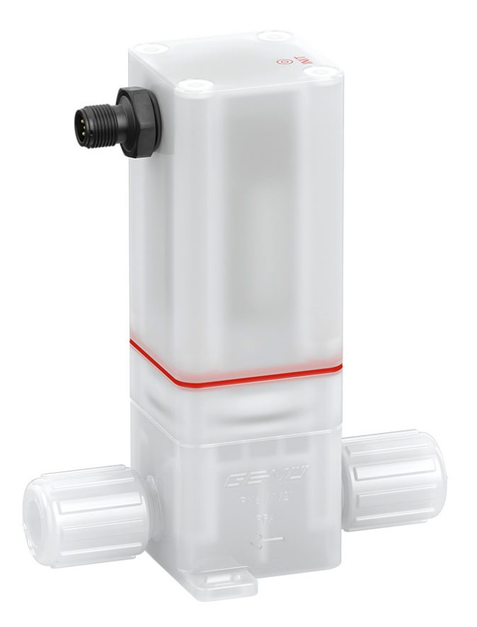
Abbildung 1: Elektromotorisch betätigtes Membransitzventil GEMÜ C53 iComLine für hochreine Prozesse

Hintergrundinformationen

Die GEMÜ Gruppe entwickelt und fertigt Ventil-, Mess- und Regelsysteme für Flüssigkeiten, Dämpfe und Gase. Bei Lösungen für sterile Prozesse ist das Unternehmen Weltmarktführer. Das global ausgerichtete, unabhängige Familienunternehmen wurde 1964 gegründet und wird seit 2011 in zweiter Generation von Gert Müller als geschäftsführendem Gesellschafter gemeinsam mit seinem Cousin Stephan Müller geführt. Die Unternehmensgruppe erzielte im Jahr 2019 einen Umsatz von über 330 Millionen Euro und beschäftigt heute weltweit über 1.900 Mitarbeiterinnen und Mitarbeiter, davon mehr als 1.100 in Deutschland. Die Produktion erfolgt an sechs Standorten: Deutschland, Schweiz und Frankreich sowie in China, Brasilien und den USA. Der weltweite Vertrieb erfolgt über 27 Tochtergesellschaften und wird von Deutschland aus koordiniert. Über ein dichtes Netz von Handelspartnern ist GEMÜ in mehr als 50 Ländern auf allen Kontinenten aktiv.
Weitere Informationen finden Sie unter www.gemu-group.com.

